中國文化大學教育部高教深耕計畫成果紀錄表

子計畫 | A4-1-1 培養創新創意能力
具體作法 | 華岡創客中心
主題 | 開啟斜槓事業-應該要知道的3件事
內容  （活動內容簡述/執行成效） | 主辦單位：職涯發展組、中文系文學組、教資中心  活動日期：2022/06/01 1500-1700  活動地點：TEAMS線上講座  主 講 者：陳怡雅老師  參與人數： 29 人  內 容：  2022年06月1日「開啟斜槓事業-應該要知道的3件事」，邀請陳怡雅老師來為同學分享自身在從事多元、斜槓工作的經驗，讓同學了解除具備自身專業能力以外，再如何與其他行業結合搭配興趣，進而開創新事業的可能。  執行成效：  歷來的觀念當中，皆以為所謂的「斜摃」指的是兼差或自由工作業者。然而陳老師以自身擔任過球團拉拉隊員、網路直播主、流行服裝販售網路企劃等經歷為例，加以說明這些「斜槓」經驗，皆源自於自身的興趣，如從事直播主的經歷，乃是因為自身對服裝穿搭有興趣，進而接觸到網路直播及服裝銷售等行業，因此主講者藉此提供一個觀念，「斜摃」不等於「兼差或自由工作業者」，而是「將興趣衍生成有收入的專業」，並強調須加強自身的專業，進而才能開啟「斜摃」。透過本次教學讓參與師生瞭解自身興趣的所在，進一步的規劃如何將興趣、想法變為現實的工作機會的可能性。
 | 活動照片電子檔名稱  (請用英數檔名) | 活動照片內容說明(每張20字內)
 | 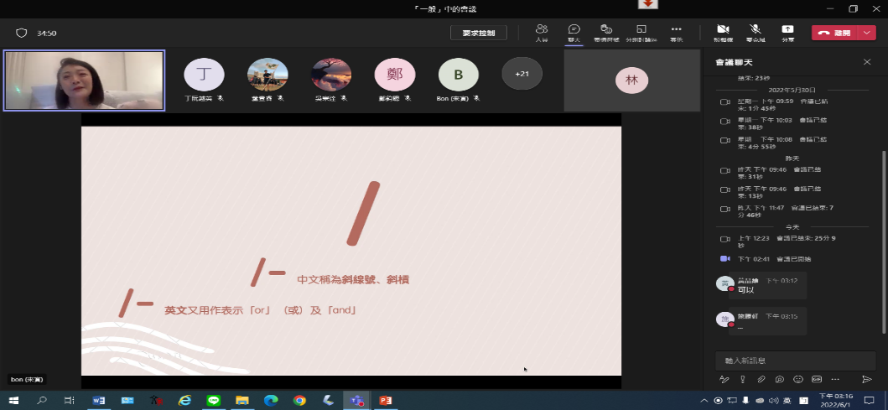 | 課程內容介紹
 | 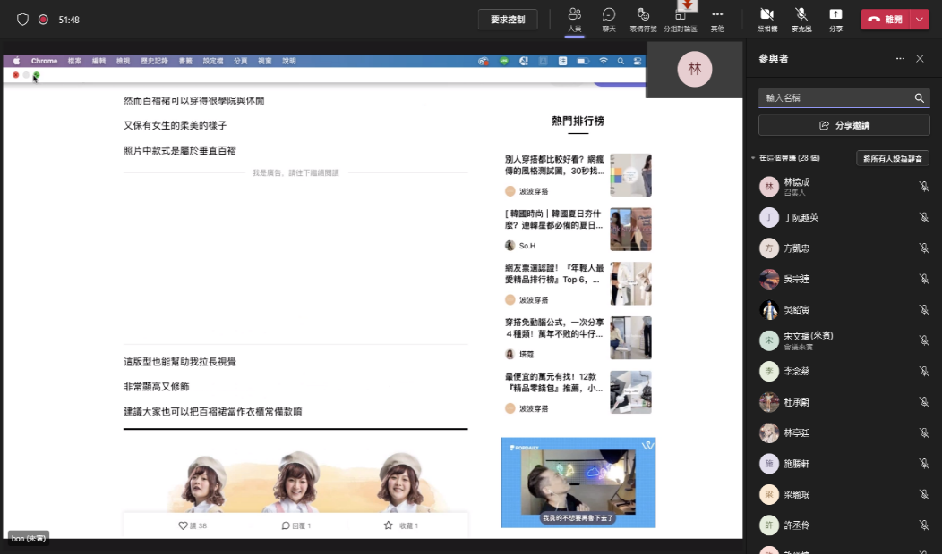 | 自身實例分享
 | 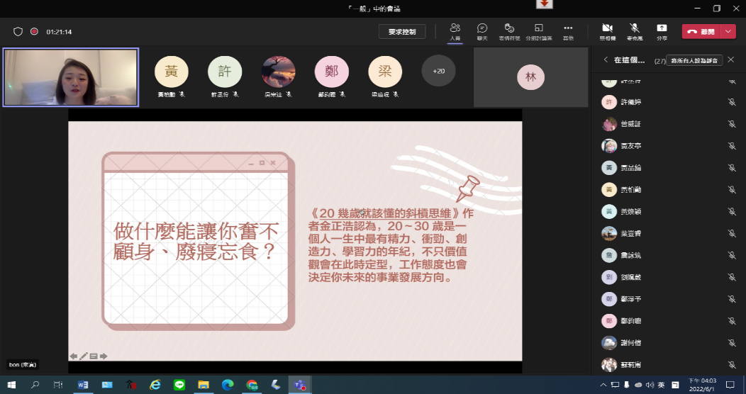 | 提出問題與同學互動

